МДОАУ «Детский сад №40 «Голубок» г.Орска»
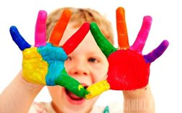
Обобщение из опыта работы для воспитателей
Подготовила: Кинтаева А.А
воспитатель
Руки и пальцы – это универсальный инструмент, который всегда с ребенком,
а вместо бумаги и холста
в его распоряжении целый мир

г.Орск 2022 г.

Нетрадиционная техника рисования:
Кляксография
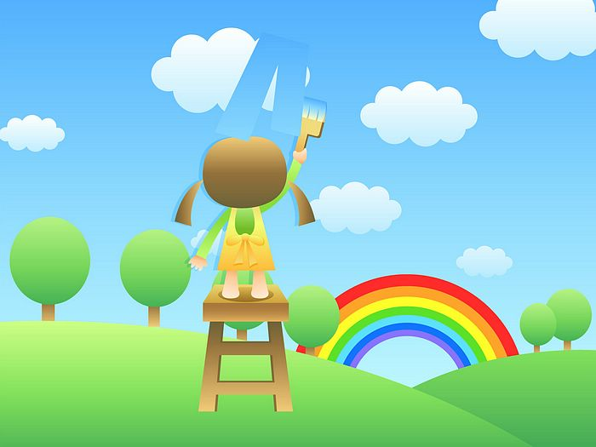

- Создание в группе условий для творческой
изодеятельности;
- Апробирование нетрадиционных техник для
развития художественных способностей
дошкольников.
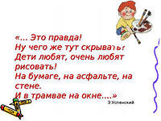

Цель:
Развитие творческих способностей посредством нетрадиционной изодеятельности.

Задачи:

Рисование набрызгом
Рисование с использованием пищевой пленки
Рисование мыльными пузырями
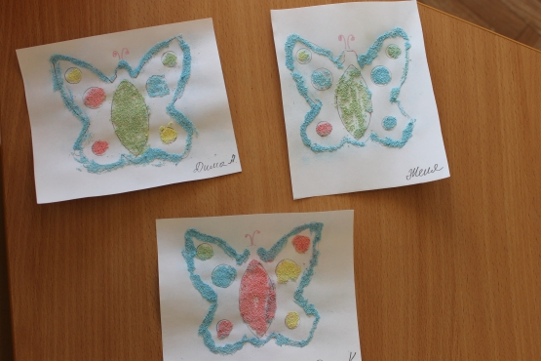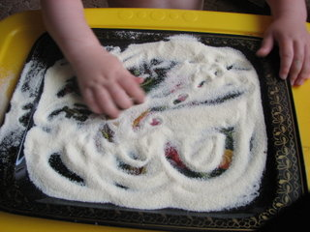

Листок бумаги мы сминаем
И в шарик дружно превращаем.
Мятой бумаги комочек
На ежика похожий очень.
Не дадим ему скучать,
Мы им будем рисовать
Нетрадиционная лепка:
Пластилинография
Пластилиновая мозаика
Лепка из соленого теста

Нетрадиционная аппликация:
Аппликация из салфеток
Аппликация из круп

.
Аппликация из ваты (ватных дисков,ватных шариков)

